Животные Севера

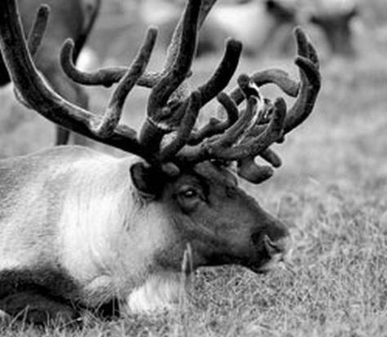
На холодном Севере обитает немало живых существ. Один из жителей этой зоны - северный олень. Это животное питается ягелем, листьями карликовых ив и берёз. Олень может поедать и птичьи яйца.
Что же помогает ему выживать в суровом климате? Широкие копыта северного оленя дают ему возможность передвигаться по снегу и болоту. Шкура оленя защищает его от холода. Мочка носа животного покрыта плотной шерстью. У оленухи рождается один детёныш. Жизнь оленёнка на Севере невозможна без стада. Ведь он находится в нём под защитой взрослых до шести лет.
Другой житель севера – песец, который выкармливает и заботится о своём потомстве всего один год. Обычно у этого животного рождается четыре детёныша. А вот у белой медведицы – два медвежонка. Заботливая мамаша опекает своих детенышей три года.
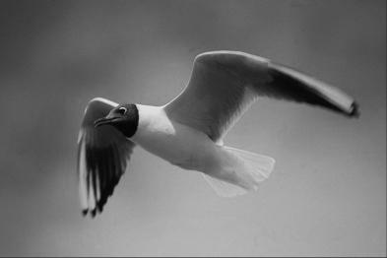
На Севере живут не только звери, но и птицы. Белая куропатка высиживает до пятнадцати птенцов. Три раскрытых жадных рта увидим в гнездах хищниц северных морей – чаек-поморов.
Долгое время человек охотился на животных, поэтому их численность уменьшилась. В настоящее время животные Севера находятся под охраной государства.

ОСНОВНАЯ ЧАСТЬ

Постарайся выполнить все задания этой части.

Выполняй их по порядку.

Задание 1. Прочитай текст.
1.3апиши, сколько частей в данном тексте ________________________ .

2.О каких животных говорится в четвертом абзаце?
Ответ. В нём говорится о _______________________________.

Задание 2.
- Найди в тексте ответ на вопрос: «Чем покрыта мочка носа северного оленя?»
- Спиши это предложение.
___________________________________________________________________________________________________________________________________________________________________________________________________
Проверь свою запись, если надо, исправь.

Задание 3.
Найди в выписанном тобой предложении слово, обозначающее действие. Подчеркни двумя чертами.

Задание 4.
1.Найди и выпиши из текста по одному названию животных.
Зверь - _________________
Птица - ________________
2. Подчеркни в выписанных словах буквы, обозначающие мягкие согласные звуки.

Задание 5.
- В одном гнезде чайки 4 птенца. Сосчитай, сколько птенцов в трёх таких гнёздах.
3апиши ответ: ________ птенцов.
- Рассмотри, какие варианты решения данной задачи предложили дети. Отметь те из них, которые считаешь правильными:
Юля: 4 + 4 + 4
Рита: 4 + 3
Сеня: 4 ∙ 3

Задание 6.
V Упряжка оленей проходит свободно по снегу в день самый малый путь в 30 км, а самое большое расстояние – 60 км.
1. Отметь значком , у какого животного длина тела больше, чем у пингвина но меньше, чем у моржа.
А Б В Г
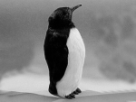 | 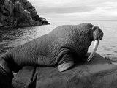 | 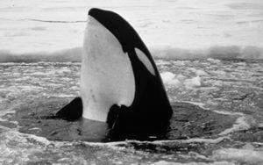 | 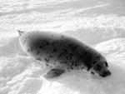
Пингвин 60 см | Морж 3 м | Кит-касатка 15 м | Нерпа 2 м
2. Для обоснования своего выбора составь и запиши неравенства, используя знаки >, <.

ДОПОЛНИТЕЛЬНАЯ ЧАСТЬ
Задание 7.
Используя данные текста, узнай, на сколько меньше птенцов высиживают чайки-поморы, чем белые куропатки.
3апиши решение и ответ.

Задание 8.
Заполни таблицу, используя данные текста.
Группа животных | Название животного | Количество детёнышей | Кто на первом месте по количеству детёнышей? Какие места у остальных?
Звери
Птицы

Задание 9.
Ответь на вопрос «Почему копыта северного оленя помогают ему выживать в суровом холодном климате?» и коротко поясни свой ответ. Если нужно, перечитай текст.
Отметь ответ значком :
V Упряжка оленей проходит свободно по снегу в день самый малый путь в 30 км, а самое большое расстояние – 60 км.
А. Потому что копыта покрыты шерстью.
Б. Потому что копыта оленя широкие.
В. Копытами олень защищается от врагов.
Объяснение:
______________________________________________________________________________________________________________________________________________________________________________________________________

Задание 10.
Как ты понимаешь значение слова «опекает»?
______________________________________________________________________________________________________________________________________________________________________________________________________

Задание 11.
Редких и исчезающих животных человек заносит в Красную книгу. А что ты делаешь, чтобы сохранить природу? 3апиши 2-3 предложения.
_______________________________________________________________________________________________________________________________________________________________________________________________________________________________________________________________________________________________________________________________________

Для работы проверяющего
Часть | Основная часть |  |  |  |  |  | Дополнительная часть
Задание | 1 | 2 | 3 | 4 | 5 | 6 | 7 | 8 | 9 | 10 | 11
Количество баллов

